Quel avenir pour l’agglomération Nantes métropole et pour l’aire urbaine de Nantes ?
- Nantes métropole : une agglomération, une collectivité face au défi du développement durable
Etude d’un document de communication publique (Source : Agence d’urbanisme de la région nantaise, 2016)
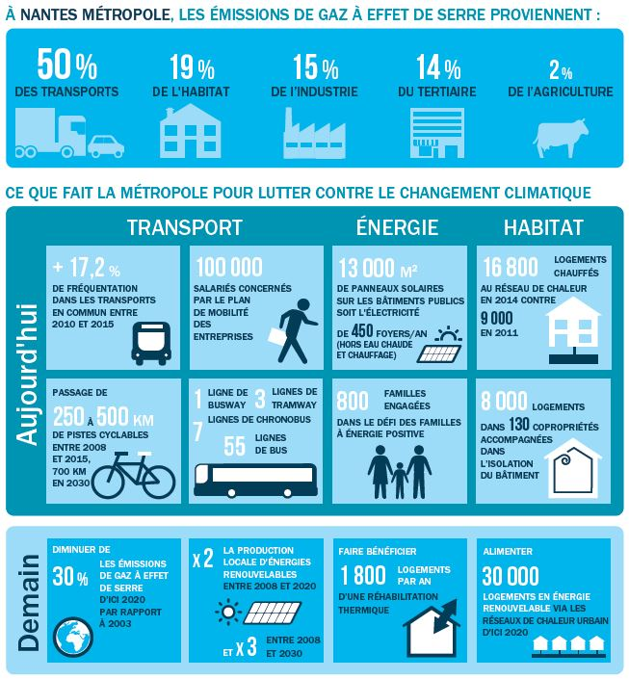
Thème 4 : transports en commun et intermodalité
1ère étape :
Prendre connaissance des documents et répondez aux questions :
- Qui aménage ?
- Où se situent ces aménagements ? (Surlignez les adresses, les indices de localisation)
- Quels sont les objectifs de ces aménagements ?
- Ces aménagements sont-ils contestés ? Pourquoi ?
2nd étape :
Réaliser une tâche cartographique numérique sur e-lyco (rubrique de votre classe) où il faudra :
  - Placer sur un fond de carte les aménagements étudiés.
  - Illustrer par une photographie et expliquer par un commentaire succinct ce que vous avez appris.

Document h : Plan vélo 2015-2020 - (source : Nantes Métropole)

Document i : La montée en puissance du chronobus
Après des années 2000 marquées par plusieurs extensions de lignes, la création de nouveaux kilomètres de tramway n’est plus vraiment une priorité des élus. […] L’explication tient aux finances limitées de la métropole, mais aussi à la maturité d’un réseau qui cherche surtout, désormais, à renforcer son maillage par des lignes complémentaires de bus ou chronobus, moins coûteuses.
Document j : le pôle intermodal de la Haluchère à Nantes
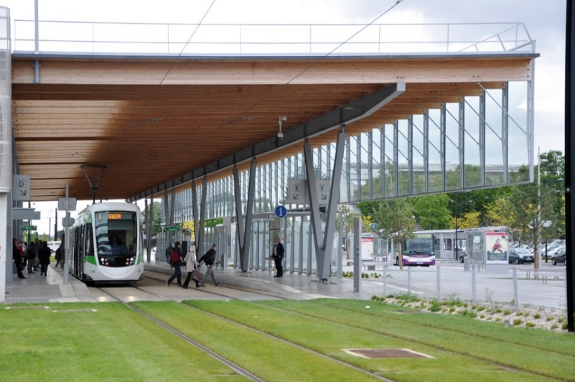
La mise en service du pôle Haluchère, rue de Ranzay, s’est inscrite dans le programme d’aménagement d’une série de points de connexion stratégiques pour l’intermodalité.
Se déplacer mieux grâce à un système de mieux en mieux interconnecté entre le réseau piétons, le réseau cyclable, le réseau des transports urbains, le réseau des transports urbains, celui des transports départementaux et celui de transports régionaux, en particulier ferroviaires, pour limiter les excès d’usage des véhicules individuels motorisés, constitue l’un des objectifs majeurs du Plan de Développement Urbain (PDU) de Nantes Métropole. En 2012, le pôle de la Haluchère a été mis en service dans sa première phase sur une superficie d’environ 3 520 m2.
Il accueille piétons, cyclistes, bus (5 lignes), chronobus (C1), taxis, parkings relais et accueille le tram-train de la ligne Nantes-Châteaubriant depuis 2014. Environ 20 000 voyageurs transitent chaque jour sur ce pôle.

